**Слабковский Хома Марков (Słabkowski Tomasz)**

5 октября 1782г – крещение (РГИА 823-2-18, лист 222об, №7/1782-р (коп)).

**РГИА 823-2-18:** Лист 222об. **Метрическая запись №7/1782-р (коп).**

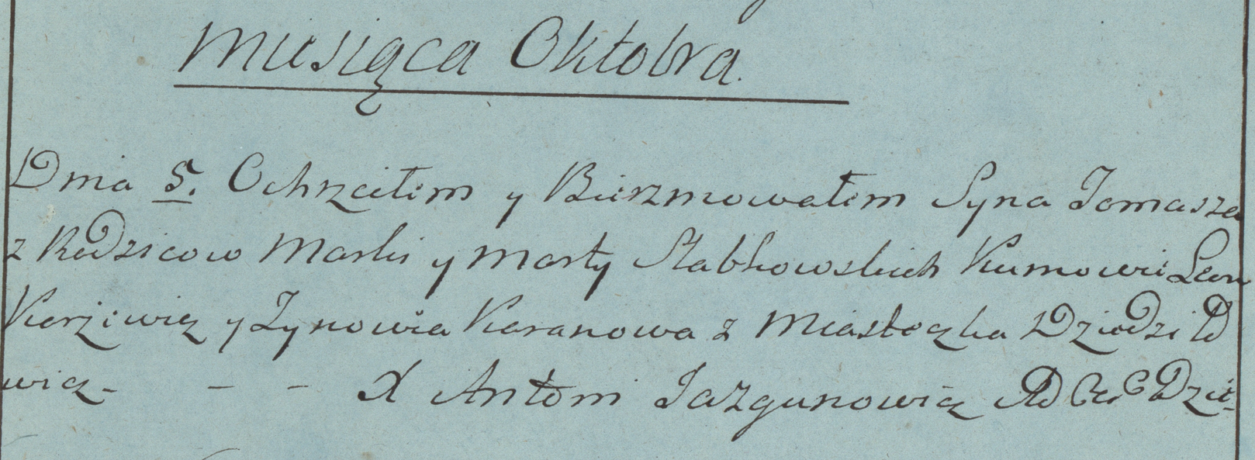

Дедиловичская униатская церковь. 5 октября 1782 года. Метрическая запись о крещении.

Słabkowski Tomasz – сын родителей с местечка Дедиловичи.

Słabkowski Marko – отец.

Słabkowska Marta – мать.

Karżewicz Leon– кум.

Karanowa Zynowia- кума.

Jazgunowicz Antoni– ксёндз.